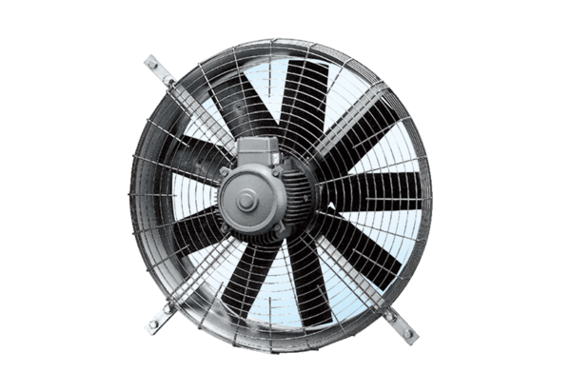Osiowy wentylator ścienny DZQ 80/8Opakowanie jednostkowe: 1 sztukaAsortyment: C
Numer artykułu: 0083.0644Producent: MAICO

